Notar i samarbete med Rabble
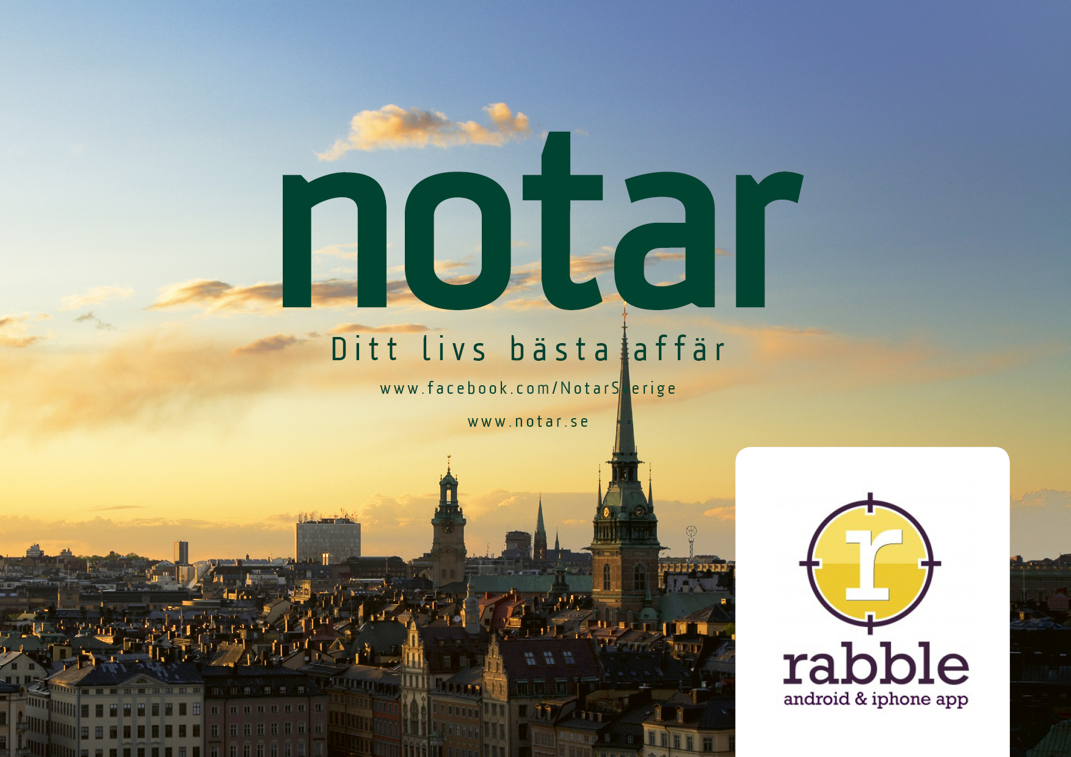
Idag den 27 september ingår Notar fastighetsmäklare i ett samarbete med Rabble.
Rabble är en app till Iphone och Androidmobiler. Appen ger kunder möjligheten att botanisera bland erbjudanden från olika samarbetspartners och nu även en rabatt på mäklararvodet hos Notar. Alla erbjudanden är tack vare mobilens gps-positionering geografiskt styrda och visas därför i närhetsordning.
Kl 12.45 den 27 september gick en push-notis till samtliga Rabble-användare i Stockholm med ett erbjudande från Notar. Med Rabble i telefonen kan man nu gå in på närmaste Notarkontor, visa upp sin kupong i mobilen och få 5000 kr av mäklararvodet samt få en kostnadsfri värdering av bostaden, oavsett vart i Stockholm man bor. Erbjudandet gäller fram till den 30 november så går man i säljtankar eller känner någon som vill sälja en bostad så laddar man ner appen i telefonen och kontaktar närmaste Notarkontor för mer information.
”Notar har valt att arbeta med Rabble som en del av vår affärsutveckling digitalt. Notars koncept bygger på att finnas tillgängliga över hela Stockholm och Uppsala och erbjuda våra kunder en lokal kännedom på bostadsmarknaden. Vi ser därför alltid efter nya möjligheter att möta våra kunder på deras villkor och Rabble känns då som ett naturligt val. Säger Tina Davar affärsutvecklare på Notar.
> Läs mer om erbjudandet
> Ladda ner Rabble i mobilen för att ta del av erbjudandet hos Notar
> Se filmen om Rabble
Kontakta närmaste Notarkontor med erbjudandet hos Rabble.
Mäklare Hammarby Sjöstad
Mäklare Östermalm
Mäklare Vasastan
Mäklare Kungsholmen
Mäklare Södermalm
Mäklare Hornstull
Mäkare Sundbyberg
Mäklare Huddinge
För övriga områden i Stockholm, kontakta Notar på 0200-275 275 | info@notar.se
Obs att man behöver visa upp erbjudandet från Rabble i telefonen för att erhålla erbjudandet hos Notar.

